***ЛЕС – НАШ ДРУГ ИЛИ ВРАГ?***

Так ставить вопрос нельзя: лес – и не друг нам, и не враг. Он существует сам по себе, живет не всегда понятной человеку жизнью как часть Природы. Но мы, в зависимости от нашей подготовленности, умения использовать любую ситуацию, можем сделать и тайгу, и березовую рощу своим другом и спасителем. Для горожанина, не знакомого с «дикой Природой», лес кажется книгой, написанной на чужом языке; он таит множество ловушек для не подготовленного человека. Что может помочь в «лесной чрезвычайной ситуации»? Только уверенность в своих силах и знакомство с тайнами леса. Вооруженный знанием человек никогда в лесу не заблудится, всегда найдет «и стол, и дом». Часть полезных советов даны в этой главе, а другие – в главе «*Как правильно сходить в* *поход?»,* которая предназначена для путешествующих и по лесам, и по горам, и по степным просторам.

**2.1. Как найти воду?**

**В наших лесах проблем с водой не возникает.** Даже в незнакомом лесу, блуждая в поисках выхода, вы всегда наткнетесь на ручьи, родники, озера или болотистые водоемы, вода из которых, может быть, и не очень хороша на вкус, но (при соответствующей обработке) годится для утоления жажды. Заметный уклон местности, появление папоротников, болотных растений и сбегающихся в одно место троп, протоптанных животными, могут указать вам дорогу к воде. Даже колонна муравьев, движущаяся в засушливую погоду в определенном направлении, обязательно приведет к воде. Может быть, это будет яма, заполненная дождем, а может быть – полное влаги дупло старого дерева... Если дождь только собирается, можно расстелить на полянке полиэтиленовую пленку и через 30-40 минут на ней соберется вполне достаточное количество небесной влаги. Дождевая вода может сохраняться даже в старых, согнутых шляпках грибов. О том, как некий грибник нашел такую лесную «чашу» и напился из нее, рассказал чудесный писатель Михаил Пришвин. Ранним утром можно набрать воды, смачивая носовой платок в холодной росе, лежащей на траве и листве кустарников, а потом отжимая его в чашку.

**Найденную воду нужно обезвредить.** Если в рюкзаке есть пустая консервная банка, то, пробив в дне множество мелких отверстий, заполните ее на 1/3 *древесным углем,* положите 2-3 слоя марли (подойдут бинты из аптечки), и фильтр готов! Уголь для фильтрации готовят так: сжигают кусочки дерева лиственных пород на сильном огне в закрытой посуде. Если банки для изготовления фильтра нет, можно использовать свернутый кульком брезент или небольшой рюкзак (он годится и как замена ведра). Воду можно прокипятить, а также обеззаразить, используя *йод* или *марганцовку* из походной аптечки. Йода нужно 2 чайные ложки на ведро (1-2 капли на чашку), а кристалликов марганцовки – ровно столько, чтобы вода стала светло-розовой...

**2.2. Как в лесу не умереть от голода?**

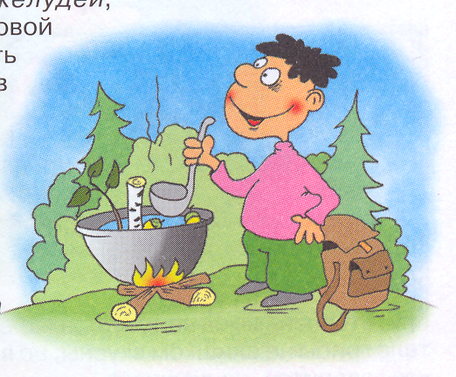 Заявляем однозначно: умереть от голода в лесу нельзя! О съедобных грибах и ягодах знают все. Даже те, кто ни разу сам не собирал их, знают, как выглядит лесная земляника, малина, ежевика или черника... Хотя вот тут-то начинаются трудности. Если у малины или земляники «двойников» не существует, то не всякая черная или сизая ягода – черника! О «горьких ягодках» вы узнаете чуть позже.

Но утолить голод помогут в экстремальной ситуации не только *ягоды, грибы* и лесные орехи – *лещина,* но и разные части растений – от вершков до корешков! По подсчетам специалистов, в России известно около 2 тысяч растений, полностью или частично пригодных в пищу. Об этом можно было бы написать целую книжку (и такие книжки существуют), но из-за недостатка места мы ограничимся несколькими «кулинарными рецептами».

Обычная *сосна* предлагает к лесному столу нераспустившиеся *почки, молодые побеги, заболонь* (а попросту говоря – *лыко), шишки* и *«чай»* (не очень вкусный, но очень полезный – помогает даже от цинги! – отвар из хвои). Наиболее питательной считается заболонь *березы, клена, сосны, осины, ели и* *тополя.* Одним словом, в наших лесах каждое лыко в строку, то есть в кастрюлю годится! Береза весной может не только напоить нас *березовым соком,* но и накормить *почками* и *молодыми листьями.* Из *желудей,* найденных осенью в дубовой роще, можно приготовить (предварительно вымочив их, сварив, а потом прожарив до «сухарного хруста») муку, из которой получаются вполне съедобные лепешки или каша. Съедобны корни часто встречающегося в болотистых местах *камыша (рогоза)* и некоторых других растений.

В речке, озере или пруду можно попробовать ***наловить рыбы****.* Если вы человек запасливый и в вашем кармане найдется коробочка с 2-3 крючками и моток лески – отлично! Если нет, то леску заменит тонкая бечевка или грубая нитка, выдернутая из прошивки рюкзака, а крючок – согнутая проволочка. Удилища растут вокруг вас. Наживка же всегда под рукой: земляные черви, мясо двухстворчатых моллюсков, личинки насекомых... Кстати, о насекомых: бывалые люди утверждают, что в наших краях практически всех их можно есть после соответствующей кулинарной подготовки. Сейчас мы воздержимся от конкретных рекомендаций, упомянув только о *муравьиных куколках,* или, как их чаще называют в разговоре, *муравьиных яйцах,* напоминающих зернышки риса... Нельзя утверждать, что они очень вкусны (хотя есть, к примеру, любители жаркого из кузнечиков!), но ими можно утолить голод.

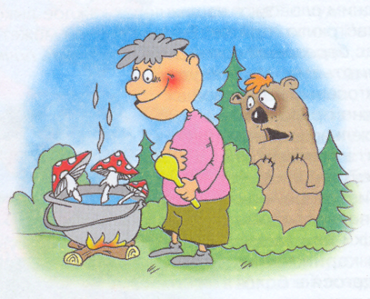***А теперь о грибах****.* Грибное царство насчитывает в своих рядах около 80 тысяч видов. В это число, правда, входят и те грибы, которые развиваются в виде плесени на хлебе, на стенах домов... В корзинку большинство из нас рискует класть 10-12 разновидностей шляпочных грибов (из 1,5 тысячи съедобных), которые привыкли собирать с детства. Наверное, это и правильно: лучше оставить белкам и мышам 100 съедобных грибов, чем положить в кастрюлю один ядовитый! О том, что грибы заготавливают, знают все. Если вы заблудились в лесу или остались без пищи далеко от обжитых мест, грибы могут стать спасением от голода. Конечно, если у вас нет соли, то приготовленные на воде или зажаренные, как шашлык, на вертеле грибы не слишком вкусны, но в экстремальной ситуации, как говорится, не до жиру!

А как же ***распознать ядовитое растение или гриб?***Ведь их в России около 300 видов. И многие из них ***смертельно опасны****.* Перед тем, как отправиться в лес, ознакомьтесь с ядовитыми грибами и растениями, растущими в вашей местности по справочникам, хотя такое книжное знакомство не всегда помогает в жизни – узнать растение «в лицо» сложнее. Из растений наиболее опасны *аконит (борец), белена, белладонна, болиголов, волчье лыко, вороний глаз, дурман, ландыш, паслен сладко-горький.* А из грибов – *бледная поганка* и все виды *мухоморов.* Не следует есть растения, выделяющие на изломе *млечный сок,* так как среди них много ядовитых (одуванчик не в счет, он съедобен). Вот один из способов, *как распознать* опасное растение: нужно положить кусочек листа или стебля на то место тела, где кожа наиболее чувствительна (например, подмышку). Если через какое-то время вы почувствуете жжение или раздражение, лучше не использовать это растение в пищу. Естественно, и тут возможны исключения: крапива, которую за жгучесть никто не любит, – отличный продукт для приготовления зеленых щей, популярных не только у голодающих путешественников!

Есть еще один способ отличить съедобное растение (плод) от несъедобного: понаблюдайте, употребляют ли его в пищу птицы и животные. Поклеванные птицами плоды есть, как правило, можно. Но доверять этому признаку на 100 процентов не следует: некоторые животные нечувствительны к ядам, опасным для человека. Так, лоси лечат свой желудок мухомором, а многие грызуны и некоторые птицы (например, дрозды) невосприимчивы к действию смертельно опасных для человека дурмана и белладонны...

|  |
| --- |
| ***Знаете ли вы, что...***  *... в лесах России каждый год вырастает от 3 до 5 миллионов тонн грибов? Но это сказочное богатство используется едва ли на 10%. И дело не только в том, что собрать в лесах ВСЕ грибы просто невозможно. Основная причина: мы очень плохо знаем грибное царство и множество съедобных и вкусных грибов считаем «поганками».* |